韩国全北大学交流项目
韩国全北国立大学，是韩国10所国立旗帜大学之一，亦是其中历史最为悠久者。坐落在韩国南部全罗北道的全州市，占地面积1,300,000平方米，是韩国校园面积最大的学校之一。校园风景优美，安静而又充满活力，拥有优质的教育与研究环境及设施。 开校以来全北大学为地域及国家发展做出了重要贡献，在英国全球大学评估机构QS(Quacquarelli Symonds)和朝鲜日报共同举办的“2015年亚洲大学评估”中占据了亚洲第74位，国内综合性大学第11位。
全北大学是以1947年道立里里农学大学为母体，合并明伦学院和君山大学馆，5个学院，16个专业，2700名学生出发，现具备两个专门研究生院，14个学院，22个系，36个专业及研究生院，特殊研究生院的，成长为地区据点的起带头作用的大学。
2015年1月，韩国中央日报公布韩国大学排名。国立大学中，全北大学仅次于首尔大和釜山大，与庆北大并列全国第3名。
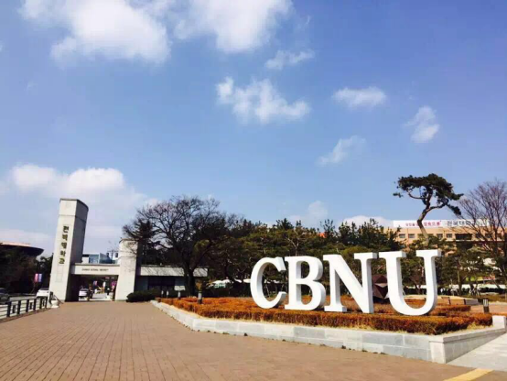
学校排名
CWUR世界大学排名(2015) 422
QS亚洲大学排名（2015） 74
CWUR世界大学排名(2014) 406
QS亚洲大学排名（2014） 87
韩国中央日报国内排名（2014）19

韩国全北大学交流项目课程设置
- 国际学部课程(春季是第一学期，秋季是第二学期)
Grade | Semester | Subject | Credit-Lecture
1 | 1 | International Relations | 3-3
 |  | International Economics | 3-3
 | 2 | International Development | 3-3
 |  | International Management | 3-3
2 | 1 | International Organizations | 3-3
 |  | Sustainable Development and Principles of Sustainability | 3-3
 |  | Understanding International Law | 3-3
 |  | Foreign Policy Analysis | 3-3
 |  | Area StudyⅠ | 3-3
 | 2 | International Commerce | 3-3
 |  | Multinational CorporationsM | 3-3
 |  | Global Issues in Development | 3-3
 |  | International Economic Law | 3-3
 |  | Area StudyⅡ | 3-3
3 | 1 | Third World Culture, History and Civilizations | 3-3
 |  | International Security and Peace | 3-3
 |  | ODA Policies in Global Development Strategy | 3-3
 |  | NGOs and Global Governance | 3-3
 |  | Internship 1 | 3-3
更多出国交流、留学资讯，请及时关注“建大出国”。

国际交流处
2016年6月20日

